von Sylke Becker
Telefon +49 69 756081-33
Telefax +49 69 756081-11
E-Mail s.becker@vdw.de

Bilder zur METAV-Presseinformation
Amortisierung von Investitionen spürbar verkürzen
((01_Sven_Kreusel_DATRON.jpg))

Nach Überzeugung von Sven Kreusel, Vertriebsleiter weltweit bei der Datron AG, wird Energieeffizienz künftig im Werkzeugmaschinenbereich eines der wichtigsten Verkaufsargumente.

Foto: Datron AG
((02_DATRON_Video.png))

Stromverbrauch im Vergleich: Marc Reis, Fachleiter Datron Tech Academy, trat in einem YouTube-Video den Beweis an, dass eine Fräsmaschine der Baureihe Datron neo weniger Strom verbraucht als ein handelsüblicher Fön.

Foto: Datron AG
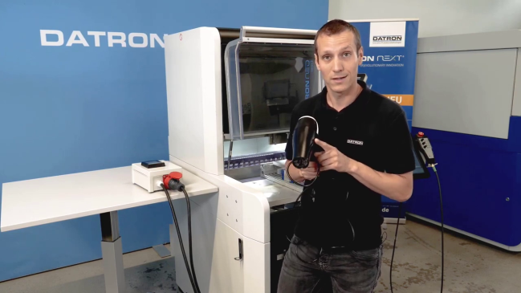
((03_Philipp_Schraml_ETA_Solutions.jpg))
Am wirtschaftlichsten lassen sich Energieeffizienzmaßnahmen bei Neubeschaffungen, Retrofits oder ähnlichen Projekten realisieren, wenn sie von vornherein mitgedacht werden, sagt Dr. Philipp Schraml, Geschäftsführer von ETA-Solutions.

Foto: ETA-Solutions GmbH / Emily Broschk

((04_ETA_Solutions_Abwaerme.jpg))
Energieeffizienzmaßnahmen sollten „bottom up“ angegangen werden, heißt es bei ETA-Solutions. Denn Abwärme, die auf der Anlagenebene eingespart werden kann, muss nicht energieintensiv abgeführt werden.

Foto: PTW TU Darmstadt / Jan Hosan

Foto: EMCO GmbH
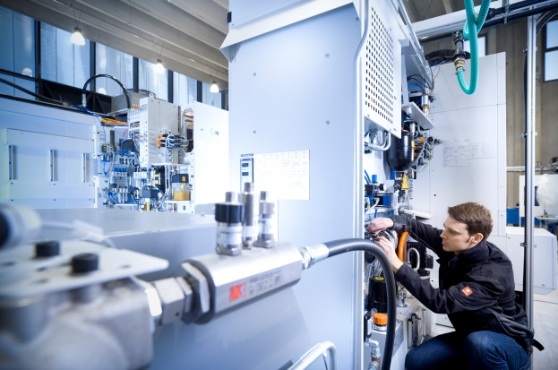

((05_ETA_Solutions_Thermografie.jpg))
Thermografie kann dabei helfen, ineffiziente Aggregate, wie etwa ungeregelte Hydrauliksysteme, bei Anlagen zu identifizieren.

Foto: ETA Solutions GmbH / Jan Hosan

Die Bilder finden Sie in druckfähiger Version zum Download im Internet unter:

https://www.metav.de/de/F%C3%BCr_Medien/Aktuelle_Informationen/Pressemitteilungen_des_VDW/Amortisierung_von_Investitionen_sp%C3%BCrbar_verk%C3%BCrzen

Diese Presseinformation finden Sie auch unter:

https://www.metav.de/de/F%C3%BCr_Medien/Aktuelle_Informationen/Pressemitteilungen_des_VDW/Amortisierung_von_Investitionen_sp%C3%BCrbar_verk%C3%BCrzen

